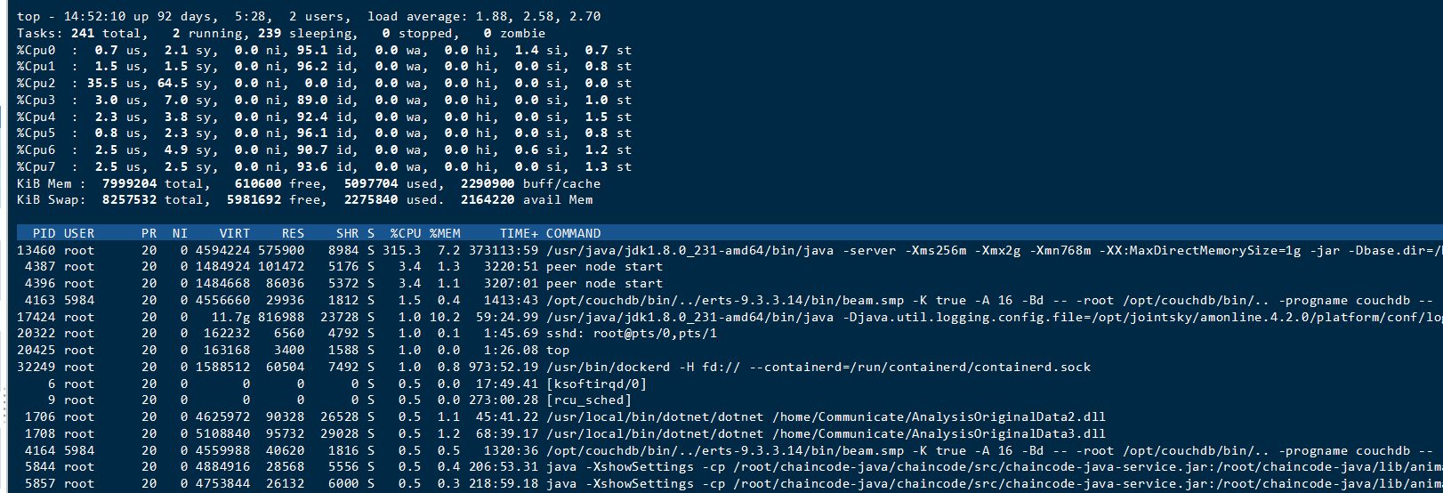

Top命令解析 按1出现CPU核数，按c出现Command的具体路径

load average: 1.88, 2.58, 2.70

**一、什么是Load Average？**

系统负载（System Load）是系统CPU繁忙程度的度量，即有多少进程在等待被CPU调度（进程等待[队列](https://so.csdn.net/so/search?q=%E9%98%9F%E5%88%97&spm=1001.2101.3001.7020" \t "_blank)的长度）。

平均负载（Load Average）是一段时间内系统的平均负载，这个一段时间一般取1分钟、5分钟、15分钟。

第一位1.88：表示最近1分钟平均负载

第二位2.58：表示最近5分钟平均负载

第三位2.70：表示最近15分钟平均负载

如图8核CPU占比在1.88, 2.58, 2.70，CPU处于空闲状态（因为这个占比是平均到8核上的，所以判定CPU处于空闲状态）

查看CPU核数

grep 'model name' /proc/cpuinfo |wc -l

出自文档<https://blog.csdn.net/yiwenrong/article/details/107003779/>

VIRT 是进程虚拟内存的大小，只要是进程申请过的内存，即便还没有真正分配物理内存，也会计算在内。

RES 是常驻内存的大小，也就是进程实际使用的物理内存大小，但不包括 Swap 和共享内存。

SHR 是共享内存的大小，比如与其他进程共同使用的共享内存、加载的动态链接库以及程序的代码段等。

%MEM 是进程使用物理内存占系统总内存的百分比。

free -h

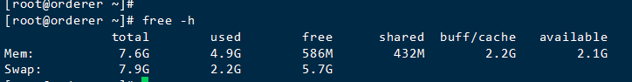

total 总物理内存

used 已经使用的物理内存

free 没有使用过的物理内存

shared 多进程共享内存

buff/cache 读写缓存内存，这部分内存是当空闲来用的，当free内存不足时，linux内核会将此内存释放

available 还可以被应用程序使用的物理内存

1. total = used + free + buff/cache
2. available：available 不仅包含未使用内存，还包括了可回收的缓存（cache），所以一般会比未使用内存更大。不过，并不是所有缓存都可以回收，因为有些缓存可能正在使用中。

若buff/cache过高而free过低，可用以下命令进行释放优化

echo 1 > /proc/sys/vm/drop\_caches:表示清除pagecache。

echo 2 > /proc/sys/vm/drop\_caches:表示清除回收slab分配器中的对象（包括目录项缓存和inode缓存）。slab分配器是内核中管理内存的一种机制，其中很多缓存数据实现都是用的pagecache。

echo 3 > /proc/sys/vm/drop\_caches:表示清除pagecache和slab分配器中的缓存对象。